**资金结算API接口定义说明书**

**（V1.0）**

撰稿人 ：于泳

审批人 ：于泳

发布部门：信息化

发布日期：2015/12/27

**版本记录**

|  |  |  |  |
| --- | --- | --- | --- |
| **版本号** | **版本日期** | **编写人** | **说 明** |
| V1.0 | 2015-12-27 | 于泳 | 撰稿 |
|  |  |  |  |
|  |  |  |  |
|  |  |  |  |
|  |  |  |  |
|  |  |  |  |
|  |  |  |  |
|  |  |  |  |
|  |  |  |  |
|  |  |  |  |
|  |  |  |  |

# 1概述

本设计说明书涉及的资金结算系统的系统背景，特殊的名词解释，参考的文献。

## 1.1背景

在冠e通后台拆分过程中,按照资金结算系统的拆分需求，及相关系统（运营系统、保理、借款、出借等）对资金的需求，方便线上运营，线下运营、资金结算部门对于资金的统一支付和统一管理

## 1.2名词解释

P2p:

保理：

借款人：资金使用者，贷方

出借人：资金提供者，借方

还款：借款人到期还款，由平台代收

回款：出借资金返还，有平台代收借款人资金，并返还给出借人

充值：将银行的资金充值到平台账户（通过第三方，银行、银联等渠道，由平台提供充值功能）

提现：将平台资金转到客户银行账户中，平台提供提现功能

网银（网关）充值：调到银行网银充值界面，进行充值

代扣（委托）充值：客户签订代扣协议后，平台通过渠道，直接代扣客户银行账户资金，可以进行大额代扣

快捷支付充值：客户，通过快捷迁移渠道签约后，可以发起代扣的支付方式，一般额度较小

POS充值：通过POS机进行充值的方式，本平台此种方式已禁用

网关提现：调到第三方账户进行提现的方式（富友—提供网关提现功能）

代付（委托）提现：由第三方（银行）提供交易接口，平台发送指令，完成提现过程

出借：客户提供资金，购买借款标的

借款：资金需求方，发起借款并成功获得借款

债权转让：出借方，急需资金，将已出借的资金转让出来

一般转账：

对私账户：

对公账户：

## 1.3参考文件

*参考概要设计说明书、数据库设计说明书及详细设计说明书*

## 1.4假定与约束

*编写本文档时，假定外部系统已经按照流程开发。*

# 2接口总体设计

随着系统的拆分和建设,达到各个系统独立化、各司其职.更好地顺应系统后期的扩展和推动.

各系统间采用接口交互，减少系统间的耦合性.

## 2.1系统定位

保理系统在整个后台系统流程中定位为引导器.牵涉到系统与运营管理系统、资金结算平台、投标系统之间接口交互.大致内容包括:资金结算平台(资金解冻、资金查账、资金转账)、投标系统(标的查询、客户查询、满标通知)、运营系统(债权接收、产品更新).

系统与外界系统接口大致交互图,如下：

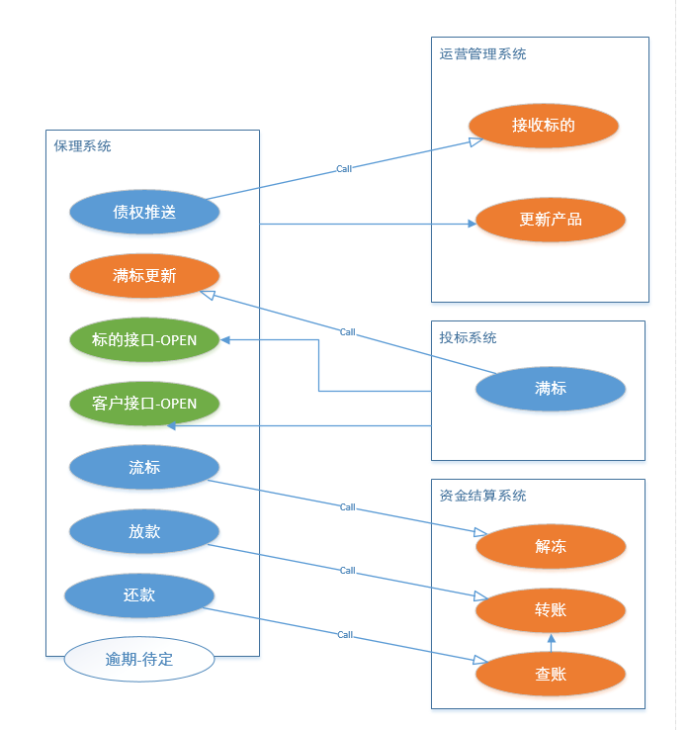

## 2.2接口设计要点

系统技术间采用REST接口交互.请求过程中,返回code、msg相关json信息。以确保接口间调用成功或失败记录.接口间交互遵从数据交互安全。需加密的信息务必加密.

## 2.3 商户设计要点

为了未来更多事业线的资金结算需求，及系统分散的特点，商户系统采用 主商户+子商户设计，每一个事业线 建立 一个主商户，事业线内的多个子系统，建立子商户，这样既能满足，一个事业线的业务拆分，又能满足每个子系统的权限控制

## 2.4 接口验签设计要点

接口采用商户（以子商户为主）权限+验签方式 防护，定义为，MD5+盐值 方式对连接有效性进行验证，未考虑敏感数据（敏感数据是否需要加密，在讨论）

## 2.5 接口字段定义要点

接口定义字段，与相关系统协商后，根据两个系统的需求，及相关要求定义字段，目前接口定义 7 个，与业务系统讨论后，在最终确定接口定义及参数

# 3接口规定

本章逐个描述每个接口*。*

## 3.1开户

### 3.1.1接口API

### 3.1.2接口发送字段说明

*明细描述接口中每个字段的定义、类型或取值范围、使用特殊规定。*

### 3.1.3接口返回字段说明

*明细描述接口中每个字段的定义、类型或取值范围、使用特殊规定。*

### 3.1.4调用示例

*给出程序调用的示例。*

## 3.2代扣申请

### 3.2.1接口API

### 3.2.2接口发送字段说明

|  |  |  |  |  |  |
| --- | --- | --- | --- | --- | --- |
| **接口** | **字段ID** | **字段名称** | **类型** | **可空** | **备注** |
|  |  |  |  |  |  |
|  |  |  |  |  |
|  |  |  |  |  |
|  |  |  |  |  |
|  |  |  |  |  |  |
|  |  |  |  |  |

### 3.2.3接口返回值说明

### 3.2.4调用示例

## 3.3满标转账申请

### 3.3.1接口API

### 3.3.2接口发送字段说明

### 3.3.3 接口返回字段说明

### 3.3.4调用示例

## 3.4回款转账申请

### 3.4.1接口API

### 3.4.2接口发送字段说明

*明细描述接口中每个字段的定义、类型或取值范围、使用特殊规定。*

### 3.4.3接口返回字段说明

### 3.4.4调用示例

## 3.5 费用收取

### 3.5.1接口API

### 3.5.2接口请求字段说明

*明细描述接口中每个字段的定义、类型或取值范围、使用特殊规定。*

### 3.5.3接口返回字段说明

### 3.5.4调用示例

## 3.6 代偿申请接口

### 3.6.1接口API

### 3.6.2接口请求字段说明

### 3.6.3接口返回字段说明

### 3.6.4调用示例

## 3.7 付款申请

### 3.7.1接口API

### 3.7.2接口请求字段说明

### 3.7.3接口返回字段说明

### 3.7.4调用示例